Муниципальное бюджетное образовательное учреждение Белоярского района
«Общеобразовательная средняя (полная) школа № 1 г. Белоярский»

Из опыта реализации познавательно-развивающей программы
«Театр – творчество – дети»

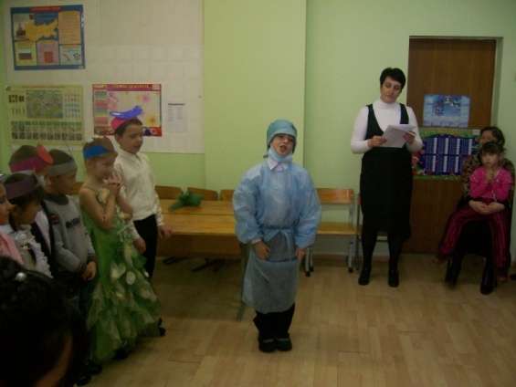

Архипова Светлана Анатольевна,
Учитель начальных классов
I кв. категории.

г. Белоярский
2011 г.

Образование в начальной школе является базой, фундаментом всего последующего обучения. В первую очередь, это касается сформированности общих учебных умений, навыков и способов деятельности, на которых лежит существенная доля ответственности за успешность обучения в основной школе. Уровень их развития определяет характер познавательной деятельности школьника, его возможности целесообразно и целенаправленно ее организовать, владеть речевой деятельностью и способами работы с информацией.
Большую актуальность в настоящее время приобретает развитие творческих способностей учащихся через урочную систему и систему дополнительного образования, а также развитие духовного начала, воспитание гражданского самосознания через систему художественно-гуманитарного образования.
С другой стороны, одной из актуальных проблем современной начальной школы является постоянный рост числа учащихся, испытывающих различного рода трудности в процессе школьного обучения. Проблема стоит настолько остро, что важнейшим направлением работы в массовой школе становится организация коррекционно-развивающей работы с детьми, испытывающими трудности в обучении и социальной адаптации.
С 2008 года я начала работу в классе компенсирующего обучения. Мною, совместно с психологом, проведены психодиагностические обследования каждого ребенка, которые позволили установить особенности его интеллектуального развития, степень и характер отклонения от нормы, помогли объективно выявить особенности психического и физического развития ребенка, что имело практическое значение при выборе оптимальных коррекционных мероприятий для компенсации недостатков познавательной деятельности.
Диагностическое исследование позволило выявить слабые стороны индивидуального развития познавательной сферы и динамику развития личности каждого ребенка. Наиболее острой оказалась проблема общения, по причине того, что у большинства детей наблюдалось несформированность регуляции деятельности, повышенная возбудимость, некоторая агрессивность и раздражительность. В то же время, наблюдения показали, что у учащихся проявляются признаки творческой одаренности: выразительное чтение, фантазия, артистичность.
С целью развития творческих способностей, обеспечения позитивных изменений в коммуникативном общении, в регуляции деятельности, снятии возбудимости, раздражительности, агрессивности, а также развития устной речи учащихся мной была разработана образовательно–развивающая программа «Театр – творчество – дети».
Необходимость разработки программы заключалась в том, что все дети – творцы, у каждого ребенка есть способности и таланты. Одни склонны к изобразительному творчеству, другие – к конструированию, третьи – к сочинительству, а четвёртые – ещё к чему-либо. Но все они, такие разные, любят детский театр. Театр – искусство синтетическое, оно воздействует на детей целым комплексом художественных средств. При показе спектаклей применяются и художественное слово, и наглядный образ, и живописно-декоративное оформление, и музыка – песня, музыкальное сопровождение.
Кроме того, театральная деятельность развивает личность ребёнка, прививает устойчивый интерес к литературе, театру, совершенствует навык воплощать в игре определённые переживания, побуждает к созданию новых образов, развивает речь. Игровые технологии являются одной из уникальных форм обучения, развития и воспитания. Занимательность условного мира игры делает положительно эмоционально окрашенной монотонную деятельность по запоминанию, повторению, закреплению или усвоению информации, а эмоциональность игрового действа активизирует все психические процессы и функции ребенка.
При разработке программы для младших школьников «Театр – творчество – дети» были использованы учебно-методические пособия Н.Ф. Сорокиной, И.Б. Караманенко, С.М. Альхимович, Ю.Л. Алянского, Л.Б. Баряевой, И.Б. Белюшкиной, в которых рассматриваются вопросы организации театра в общеобразовательной школе, детском саду. Программа предназначена для детей младшего школьного возраста и рассчитана на 4 года обучения:
первый год обучения – учащиеся первого класса;
второй год обучения – учащиеся второго класса;
третий год обучения - учащиеся третьего класса;
четвёртый год обучения – учащиеся четвёртого класса.
Состав участников группы постоянен на протяжении четырёх лет, все они являются учениками одного класса. Каждые четыре года набирается новая группа детей, занимающихся в театре.
Количество учебных часов в неделю – 1 час, в год: 1 класс – 34 часа, 2 – 4 классы - 35 часа.
Развитие творческих способностей детей в рамках программы «Театр-творчество-дети» реализуется через решение следующих задач:
- реализацию творческого потенциала личности младшего школьника;
- знакомство учащихся с основами театрализации (театральная игра и актёрское мастерство, приёмам сценического движения, сценическая речь, музыкальное оформление пьесы, декорации, история театра);
- систематическое и целенаправленное развитие зрительного восприятия, пространственного мышления, фантазии, речи детей;
- развитие художественного и ассоциативного мышления младших школьников;
- обогащение эмоционально-образной сферы школьников;
- формирование художественных предпочтений, этических, эстетических оценок искусства, природы, окружающего мира;
- формирование нравственных качеств, гуманистической личностной позиции, позитивного и оптимистического отношения к жизни;
- развитие коммуникативной культуры детей.
В основу программы «Театр – творчество – дети» положены принципы:
- тематический принцип планирования учебного материала, что отвечает задачам нравственного, трудового и эстетического воспитания школьников, учитывает интересы детей, их возрастные особенности;
- обучение в порядке постепенного усложнения – от выполнения отдельных тренировочных упражнений до разыгрывания роли, таким образом, ребёнок поднимается по ступенькам знаний, отталкиваясь от того, чему он уже научился;
- построение занятий согласно логике творчества – от постановки творческой задачи до достижения творческого результата (театральный этюд, крошечное стихотворение, сказка, мини-представление, открытие чего-то нового для каждого ребёнка – в зависимости от того, чему посвящено занятие, но творческий итог должен быть);
- взаимосвязь развития творческих и познавательных способностей учащихся.
Реализация данного принципа предполагает коррекцию и развитие памяти, внимания, речи, восприятия, воображения, мышления детей наряду с развитием их творческих способностей. Огромную роль в развитии познавательной сферы играет этюдный тренаж, который проводится на каждом занятии театра. Работа над спектаклем (над выразительностью речи, характерами героев, выступления перед зрителями и пр.), способствует развитию словарного запаса, фонетико-фонематического восприятия, произвольного внимания, памяти, восприятия, мышления, воображения школьников.
Организация занятий по программе подчиняется следующим правилам:
- построение занятий таким образом, чтобы в активной работе могли участвовать все ученики, что достигается несколькими путями: работой группы как единого организма, делением всех детей на малые творческие группы, выполнение индивидуальных заданий;
- при построении занятий учитывать, чтобы дети имели возможность сменить типы и ритмы работы, т.е. чередовались покой и движение, тишина и оживление, интеллектуальная и физическая деятельность, ведь человек представляет собой единство физического и психического;
- создавать на занятиях эмоционально-комфортной среды через:
- обучение с опорой на идеи педагогического сотрудничества: обучение без принуждения, личностный подход;
- переориентацию стиля педагогического общения с детьми в направлении
насыщения теплотой, терпимостью, ровностью;
- устранение причин эмоционального дискомфорта ребёнка на занятии;
- насыщение процесса обучения и образовательной среды эмоциональными
стимулами: игрой, интеллектуальными эмоциями удивления, необычности, положительными эмоциями уверенности, успеха, достижения.

Этапы работы театра
1 год обучения
Азы сценического мастерства (особенности речи, характера героя). Работа над небольшими по объёму спектаклями. Изготовление масок. Создание декораций и бутафории к спектаклям.
2 год обучения
Расширение репертуара. Увеличение объёма пьес. Изготовление масок, костюмов. Создание декораций и бутафории к спектаклям.
3 год обучения
Усложнение репертуара. Работа над спектаклями. Самостоятельная разработка и постановка мини-пьес детьми. Изготовление масок, костюмов. Создание декораций и бутафории к спектаклям.
4 год обучения
Усложнение репертуара. Работа над спектаклями. Самостоятельная разработка и постановка мини-пьес детьми. Изготовление масок, костюмов. Создание декораций и бутафории к спектаклям.

Первый год обучения: Азы сценического мастерства (особенности речи, характера героя). Работа над небольшими по объёму спектаклями. Изготовление масок. Создание декораций и бутафории к спектаклям.
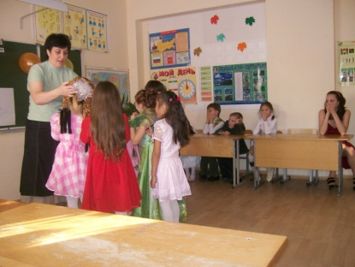
Азы сценического мастерства осваивались на основе развивающих игр. В начале недели включалось театральное задание-игра, например, изобразить повадки животного, маску которого надевают на голову. Или, представьте, что у вас дома пожар, вам нужно позвонить в пожарную часть, изобразите разговор по телефону. На следующий день менялось задание, например, выразить радость, говоря по телефону и так каждый день, включались игры-задания из опыта детей, так, чтобы в течение недели детьми осваивалась новая игра. Такие игры способствуют развитию экспрессивности (выразительности), вырабатывается способность управлять интонацией голоса, владеть жестами, мимикой, пантомимикой.
Работа над развитием речевого аппарата велась на уроках обучения грамоте во время знакомства с буквами:
- Работа над артикуляцией. Гимнастика для губ, языка, челюсти (выполнение упражнений типа: "Почистить зубы", "Спрячь конфетку", "Лопатка", "Улыбка", "Трубочка", "Лошадка");
- Упражнение на дыхание;
- Упражнение «и, а, о, у, ы»; звучание простых и йотированных гласных: «э-у, а-я, о-е, у-ю, ы-й»; твердые и мягкие согласные: «пэ-пе, па-пя, по-пе, пу-пю, пы-пи»; в различных сочетаниях, например,
мы, мэ, ма, мо,му,мы  ли, лэ, ла, ло, лу, лы  ни, нэ, на, но, ну, ны | пы, пэ, па, пу  пи, пе, пя, пе, пю  ппы, ппэ, ппа, ппо, ппу  ппи, ппе, ппя, ппе, ппю
- Изображение голосовых жестов в буквах о, у, и, э;
- Ассоциации по звучанию букв (ветер, вой, волк, жужжание пчелы и т.д.);
- Образы букв (что на что похоже)
- Знакомство с русским детским фольклором через работу над
скороговорками типа:
Бобры добры до бобрят. Сеня вез воз сена.
Три сороки тараторки тараторили на горке.
Четыре черненьких чумазеньких чертенка чертили черными чернилами чертеж.
Шесть мышат в шалаше шуршат.
Работа по выработке дикции началась еще в добукварный период, когда дети изучали отдельные звуки, одновременно наблюдая за способом их произношения. В этот период необходимо следить за артикуляцией каждого гласного и согласного звука, обращая особое внимание на гласные е, я, ю, е и согласные л, г, к, х, произношение которых представляет для детей этого возраста большие трудности. Исправлять недостатки речи необходимо с помощью логопеда.
На занятиях сценическим искусством осваивались театральные термины: драматический театр, кукольный театр, радиотеатр, музыкальный театр, актер, премьера, спектакль, действующие лица, опера, балет.
Театрально-исполнительская деятельность в 1 классе рассматривается как подготовительный период, формирующий у ребенка навыки коллективной игры с элементами театральной деятельности. Знакомство детей с театром началось с просмотра телеспектаклей, прослушивание сказок в записи.
Выбор сценария спектакля проходил совместно с детьми. Каждый знакомился не только со своей ролью, но и с другими ролями. Проходило обсуждение: характеры героев, особенности речи. Параллельно организовывалось изготовление масок, создание декораций и бутафории к спектаклям.
В течение I класса инсценировали небольшие произведения детских поэтов:
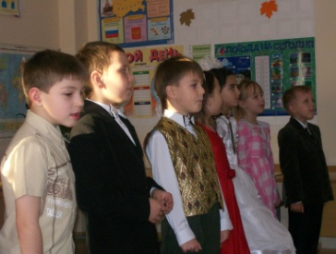
- Стихи к празднику «Именины Осени»;
- Стихи ко дню «Учителя»;
- Сценки ко дню «Матери»;
- Миниатюры к новогоднему празднику;
- Сценки, миниатюры и частушки к 23 февраля и 8 марта;
- Миниатюры к празднику «Смеха».
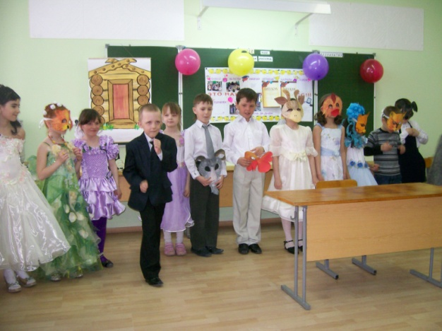
Итоговой работой явилась инсценировка отрывка из сказки С.Маршака «Кошкин дом».

Второй год обучения: Расширение репертуара. Увеличение объёма пьес. Изготовление масок, костюмов. Создание декораций и бутафории к спектаклям.

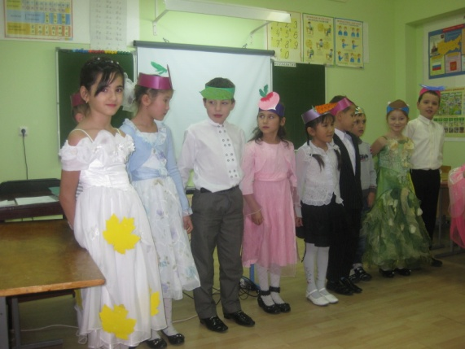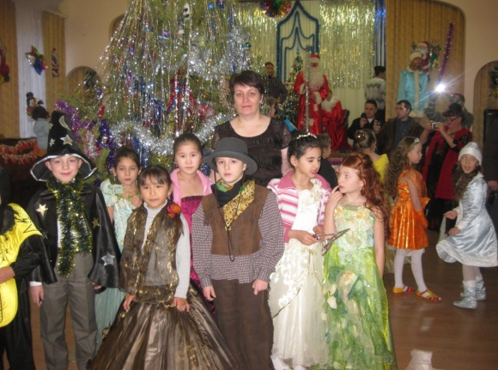

Главная задача программы во 2 классе – формирование у ребенка представления о составляющих сценического образа. Большое значение на этом этапе занятий приобретает внимание к пластическому решению того или иного образа, роли костюма или его деталей и т.д. Упражнение под музыку на этом этапе предполагает передачу сказочных образов, отличающихся особой характерностью.
Одной из задач второго этапа является формирование у младших школьников навыков эстетической оценки. С этой целью все выполняемые на занятиях упражнения обсуждаются (при этом дети условно делятся на две группы, каждая из которых поочередно выполняет функции то актеров, то зрителей). Основным критерием, по которому оцениваются детские работы на этом этапе, является достоверность (правдивость исполнения).
Театрально-исполнительская деятельность строилась на освоении и вычислении языка действий как особо выразительного материала театрального искусства. Дети начинают обращать внимание на особенности действий, совершаемых людьми: особенности пластики, взгляда, речи, костюма и мимики. Учились схватывать и по-разному выполнять какое-то одно заданное действие – просить, утешать, слушать, выяснять и т.п. Ученики приобрели умение, получив исполнительское задание и выходя на сцену, действовать по правде. Формируется критерий «верим» – «не верим», «кривляется» – «по правде».
Подбирались упражнения для тренировки произвольного слухового и зрительного внимания. Предметом внимания становились отличия, особенности исполнения одного и того же задания разными детьми.
Тренировка внешнего поведения вырабатывала доброжелательное отношение к работе своих одноклассников, что особенно важно именно в этот возрастной период (поддерживать, внушить уверенность, заинтересованность, а не заглушить зарождающуюся потребность пробовать, делать).
Таким образом, во 2-м классе работа заключалась в создании организованной творческой атмосферы, когда «ты интересен всем, все интересны тебе».
Продолжалась работа над развитием речевого аппарата:
- Работа над четкой артикуляцией. Гимнастика для губ, языка, челюсти навык четкого произношения звуков. Скороговорки;
- Постановка дыхания, массаж мышц, участвующих в процессе дыхания (упражнения «Свеча», «Погасить свечу», «Насос» и т.п.);
- Исправление недостатков речи с помощью логопеда.
В конце 2 класса в речь детей вошли такие понятия как – театр (как здание и как явление общественной жизни), зрительный зал, сцена, театральный билет, представление, игра, этюд, исполнитель, зритель, афиша.
В течение второго года обучения инсценировали:
- «Спор овощей» к празднику «Осени»;
- Стихи ко дню «Учителя»;
- Праздничный концерт ко дню «Матери»;
- Миниатюры к новогоднему празднику;
- Праздничный концерт к 23 февраля и 8 марта;
- Постановка сказки «Репка на новый лад» к празднику «Смеха»;
- Музыкальная композиция «Дети войны» посвящённая 65-летию Великой Отечественной войны.
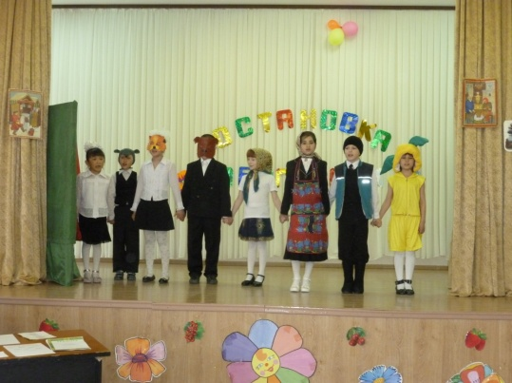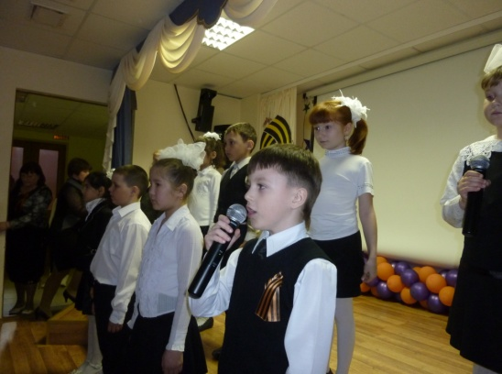

Итоговой работой явилась сказка К.Чуковского «Муха – Цокотуха».

Динамика развития коммуникативных и творческих компетенций
у учащихся начальной школы
класс__1 - а____
2008 - 2009 учебный год

№ | Фамилия, имя | Виды компетенций и уровни сформированности
№ | Фамилия, имя | коммуникативная |  | творческая
№ | Фамилия, имя | I  полугодие | II  полугодие | I  полугодие | II  полугодие
1 | Батырова Динара | 2 | 3 | 3 | 3
2 | Гусейнова Максалина | 3 | 3 | 3 | 3
3 | Козлов Данила | 2 | 2 | 3 | 4
4 | Коляда Иван | 2 | 3 | 3 | 4
5 | Красильников Олег | 4 | 4 | 3 | 4
6 | Кубатбек Насият | 3 | 3 | 3 | 3
7 | Мартыновский Ярослав | 3 | 4 | 3 | 4
8 | Мороз Анна | 4 | 4 | 4 | 5
9 | Назарова Алина | 2 | 2 | 3 | 4
10 | Нарожный Илья | 1 | 2 | 3 | 4
11 | Панчев Пётр | 1 | 2 | 3 | 3
12 | Шамшиева Таттыбубу | 2 | 3 | 4 | 5
 | Итого | абс - % | абс - % | абс - % | абс - %
 | Высокий уровень-5б | - | - | - | 2-17%
 | Выше среднего -4б | 2 - 17% | 3 - 25% | 2- 17% | 6 - 50%
 | Средний-3б | 3 - 25% | 5 - 42% | 10 - 83% | 4-33%
 | Ниже среднего 2б | 4 - 33% | 4-33% | - | -
 | Минимальный -1б | 2-17% | - | - | -

Динамика развития коммуникативных и творческих компетенций
у учащихся начальной школы
класс__2 - а____
2009 - 2010 учебный год

№ | Фамилия, имя | Виды компетенций и уровни сформированности
№ | Фамилия, имя | коммуникативная |  | творческая
№ | Фамилия, имя | I  полугодие | II  полугодие | I  полугодие | II  полугодие
1 | Батырова Динара | 3 | 3 | 3 | 4
2 | Гусейнова Максалина | 3 | 3 | 3 | 4
3 | Козлов Данила | 2 | 3 | 4 | 4
4 | Коляда Иван | 3 | 3 | 4 | 5
5 | Красильников Олег | 4 | 4 | 4 | 4
6 | Кубатбек Насият | 3 | 3 | 3 | 4
7 | Мартыновский Ярослав | 4 | 4 | 4 | 5
8 | Мороз Анна | 4 | 5 | 5 | 5
9 | Назарова Алина | 2 | 3 | 4 | 5
10 | Нарожный Илья | 2 | 2 | 4 | 5
11 | Панчев Пётр | 2 | 3 | 3 | 4
12 | Шамшиева Таттыбубу | 3 | 4 | 5 | 5
 | Итого | абс - % | абс - % | абс - % | абс - %
 | Высокий уровень-5б | - | 1-8% | 2-17% | 5-42%
 | Выше среднего -4б | 3 - 25% | 3 - 25% | 6 - 50% | 7 - 58%
 | Средний-3б | 5 - 42% | 7 - 58% | 4-33% | -
 | Ниже среднего 2б | 4-33% | 1-8% | - | -
 | Минимальный -1б | - | - | - | -

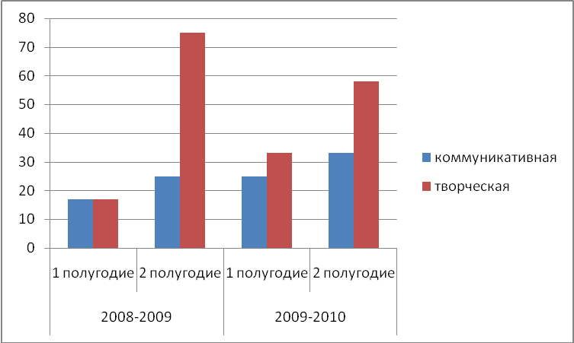

Протокол наблюдения за развитием волевой активности у учащихся
по методике А.И. Высоцкого
класс__1 - а____
полугодие___II____
2008 – 2009 учебный год

№ | Фамилия, имя | Качества волевой активности(измерение в баллах)
№ | Фамилия, имя | Целе  устрем  ленность |  | Иници  иатив  ность |  | Само  Стоятель  ность |  | Орга  низов анность |  | Дисци  плини  рованность |  | Испол  ните  льность
1 | Батырова Динара | 2 |  | 3 |  | 3 |  | 3 |  | 4 |  | 3
2 | Гусейнова Максалина | 4 |  | 3 |  | 3 |  | 4 |  | 3 |  | 3
3 | Козлов Данила | 2 |  | 2 |  | 2 |  | 3 |  | 3 |  | 3
4 | Коляда Иван | 2 |  | 2 |  | 1 |  | 2 |  | 3 |  | 2
5 | Красильников Олег | 3 |  | 3 |  | 3 |  | 3 |  | 4 |  | 3
6 | Кубатбек Насият | 3 |  | 3 |  | 3 |  | 3 |  | 3 |  | 3
7 | Мартыновский Ярослав | 3 |  | 3 |  | 3 |  | 3 |  | 2 |  | 2
8 | Мороз Анна | 3 |  | 3 |  | 3 |  | 3 |  | 2 |  | 3
9 | Назарова Алина | 3 |  | 3 |  | 3 |  | 3 |  | 3 |  | 3
10 | Нарожный Илья | 3 |  | 3 |  | 4 |  | 4 |  | 3 |  | 4
11 | Панчев Пётр | 3 |  | 2 |  | 3 |  | 3 |  | 3 |  | 3
12 | Шамшиева Таттыбубу | 3 |  | 4 |  | 4 |  | 4 |  | 4 |  | 4
 | Итого качество развито | Абс. | % | Абс. | % | Абс. | % | Абс. | % | Абс. | % | Абс. | %
 | Очень сильно -5б | - | - | - | - | - | - | - | - | - | - | - | -
 | Сильно-4 б | 1 | 8 | 1 | 8 | 2 | 17 | 3 | 25 | 3 | 25 | 2 | 17
 | Слабо -3б | 8 | 67 | 8 | 67 | 8 | 67 | 8 | 67 | 7 | 58 | 8 | 67
 | Очень слабо -2б | 3 | 25 | 3 | 25 | 1 | 8 | 1 | 8 | 2 | 17 | 2 | 17
 | Отсутствует -1б | - | - | - | - | 1 | 8 | - | - | - | - | - | -

Протокол наблюдения за развитием волевой активности у учащихся
по методике А.И. Высоцкого
класс__2 - а____
полугодие___II____
2009 – 2010 учебный год

№ | Фамилия, имя | Качества волевой активности(измерение в баллах)
№ | Фамилия, имя | Целе  устрем  ленность |  | Иници  иатив  ность |  | Само  Стоятель  ность |  | Орга  низов анность |  | Дисци  плини  рованность |  | Испол  ните  льность
1 | Батырова Динара | 3 |  | 4 |  | 3 |  | 4 |  | 4 |  | 3
2 | Гусейнова Максалина | 5 |  | 4 |  | 4 |  | 5 |  | 4 |  | 4
3 | Козлов Данила | 3 |  | 2 |  | 3 |  | 4 |  | 4 |  | 3
4 | Коляда Иван | 3 |  | 2 |  | 3 |  | 4 |  | 3 |  | 2
5 | Красильников Олег | 3 |  | 4 |  | 4 |  | 4 |  | 4 |  | 5
6 | Кубатбек Насият | 4 |  | 4 |  | 5 |  | 5 |  | 3 |  | 3
7 | Мартыновский Ярослав | 4 |  | 4 |  | 3 |  | 4 |  | 2 |  | 2
8 | Мороз Анна | 3 |  | 3 |  | 4 |  | 3 |  | 2 |  | 4
9 | Назарова Алина | 4 |  | 4 |  | 5 |  | 5 |  | 4 |  | 3
10 | Нарожный Илья | 3 |  | 3 |  | 4 |  | 4 |  | 3 |  | 4
11 | Панчев Пётр | 4 |  | 3 |  | 4 |  | 4 |  | 4 |  | 5
12 | Шамшиева Таттыбубу | 4 |  | 5 |  | 5 |  | 5 |  | 4 |  | 5
 | Итого качество развито | Абс. | % | Абс. | % | Абс. | % | Абс. | % | Абс. | % | Абс. | %
 | Очень сильно -5б | 1 | 8 | 1 | 8 | 3 | 25 | 4 | 33 | - | - | 3 | 25
 | Сильно-4 б | 5 | 42 | 6 | 50 | 5 | 42 | 7 | 58 | 7 | 58 | 3 | 25
 | Слабо -3б | 6 | 50 | 3 | 25 | 4 | 33 | 1 | 8 | 3 | 25 | 4 | 33
 | Очень слабо -2б | - | - | 2 | 17 | - | - | - | - | 2 | 17 | 2 | 17
 | Отсутствует -1б | - | - | - | - | - | - | - | - | - | - | - | -

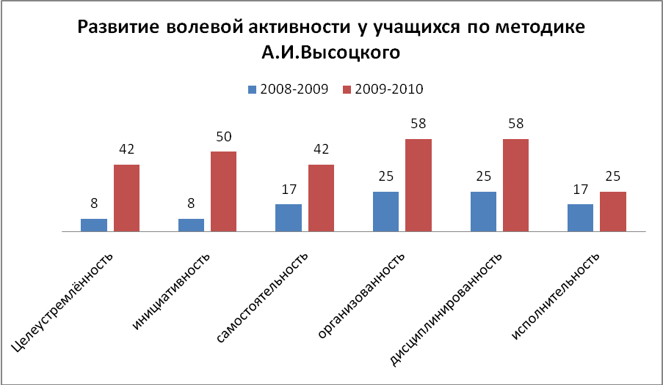

Протокол наблюдения за сформированностью компетенций
у учащихся начальной школы
класс__1 - а____
2008 - 2009 учебный год

№ | Фамилия, имя | Виды компетенций и уровни сформированности
№ | Фамилия, имя | Информационная  Речевая |  | Организация деятельности.
№ | Фамилия, имя | I  полугодие | II  полугодие | I  полугодие | II  полугодие
1 | Батырова Динара | 2 | 3 | 3 | 4
2 | Гусейнова Максалина | 3 | 4 | 4 | 5
3 | Козлов Данила | 1 | 2 | 3 | 4
4 | Коляда Иван | 2 | 3 | 2 | 3
5 | Красильников Олег | 4 | 4 | 3 | 4
6 | Кубатбек Насият | 3 | 3 | 3 | 4
7 | Мартыновский Ярослав | 3 | 4 | 3 | 3
8 | Мороз Анна | 4 | 4 | 3 | 3
9 | Назарова Алина | 2 | 2 | 3 | 4
10 | Нарожный Илья | 1 | 2 | 4 | 4
11 | Панчев Пётр | 1 | 2 | 3 | 4
12 | Шамшиева Таттыбубу | 2 | 3 | 4 | 5
 | Итого | абс - % | абс - % | абс - % | абс - %
 | Высокий уровень-5б | - | - | - | 2-17%
 | Выше среднего -4б | 2 - 17% | 4 - 33% | 3- 25% | 7 - 58%
 | Средний-3б | 3 - 25% | 4 - 33% | 8 - 67% | 3-25%
 | Ниже среднего 2б | 4 - 33% | - | 1-8% | -
 | Минимальный -1б | 3-25% | - | - | -

Протокол наблюдения за сформированностью компетенций
у учащихся начальной школы
класс__2 - а____
2009 - 2010 учебный год

№ | Фамилия, имя | Виды компетенций и уровни сформированности
№ | Фамилия, имя | Информационная  Речевая |  | Организация деятельности.
№ | Фамилия, имя | I  полугодие | II  полугодие | I  полугодие | II  полугодие
1 | Батырова Динара | 3 | 4 | 3 | 4
2 | Гусейнова Максалина | 4 | 4 | 4 | 5
3 | Козлов Данила | 3 | 3 | 3 | 4
4 | Коляда Иван | 3 | 4 | 3 | 4
5 | Красильников Олег | 4 | 5 | 4 | 4
6 | Кубатбек Насият | 3 | 4 | 4 | 5
7 | Мартыновский Ярослав | 4 | 4 | 3 | 4
8 | Мороз Анна | 4 | 5 | 3 | 3
9 | Назарова Алина | 3 | 3 | 4 | 5
10 | Нарожный Илья | 2 | 3 | 4 | 4
11 | Панчев Пётр | 2 | 3 | 3 | 4
12 | Шамшиева Таттыбубу | 3 | 4 | 5 | 5
 | Итого | абс - % | абс - % | абс - % | абс - %
 | Высокий уровень-5б | - | 2 -17% | 1 - 8% | 4 - 33%
 | Выше среднего -4б | 3 - 25% | 6 - 50% | 5 - 42% | 7 - 58%
 | Средний-3б | 6 - 50% | 4 - 33% | 6 - 50% | 1 - 8%
 | Ниже среднего 2б | 2 - 17% | - | - | -
 | Минимальный -1б | - | - | - | -

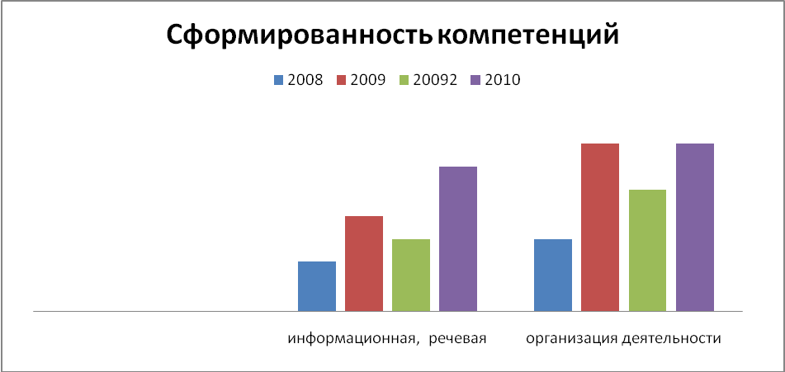

Выводы:

Благодаря занятиям в детском театре жизнь ребят становится более интересной и содержательней, наполняется яркими впечатлениями, интересными делами, радостью творчества
Игровая деятельность помогла моим ученикам развивать элементы фантазии, черты самостоятельности, активности, умение концентрировать внимание, что в свою очередь направляло их деятельность на решение учебных задач.

РЕКОМЕНДУЕМАЯ ЛИТЕРАТУРА:
- Вербовая Н., Головина О., Урнова В. Искусство речи. - М.: Искусство, 1977.
- Гиппиус СВ. Гимнастика чувств. - Л., М.: Искусство, 1967.
- Изард, Кэрол Е. Эмоции человека. Изд. МГУ, 1981.
- Кнебель М.О. Слово о творчестве актера. - М.: ВТО, 1979.
- Короленко Ц.П., Фролова Г.В. Чудо воображения. Новосибирск, Наука, 1978.
- Морозова Г.В. Сценическое движение - в книге «Сценический бой». - М.: Искусство, 1975.
- Никитин Б. Развивающие игры. - М.: 1982.
- Рутберг И.Г. Пантомима, движение и образ. - М.: Советская Россия, 1981.
- Ю.Савкова З.В. Как сделать голос сценическим. - М.: Искусство, 1975.
- Савкова З.В. Средства речевой выразительности. - Л.: Знание, 1982.
- Шильгави В. Начнем с игры. - М.: 1980.
- Яновская М.Г. Творческая игра в воспитании младших школьников.-М.: 1974.

